*Самостоятельная работа «Белки: строение и функции»*

Вариант 1

*1. Аминокислоты отличаются друг от друга:*

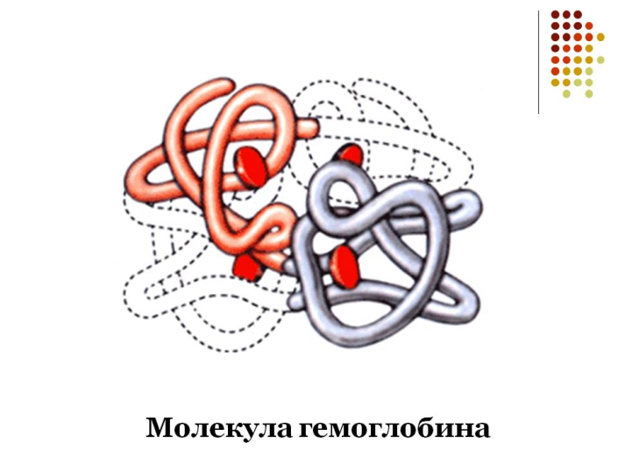а) радикалом;

б) аминогруппой;

в) карбоксильной группой;

г) химическим составом.

*2. Определите, что изображено на рисунке:*

а) гликопротеид;

б) нуклеопротеид;

в) металлопротеид;

г) липопротеид.

*3. Для большинства белков характерна структура пространственной организации молекулы:*

а) четвертичная;

б) третичная;

в) вторичная;

г) первичная.

*4. Одна из важнейших функций белков:*

а) двигательная;

б) транспортная;

в) энергетическая;

г) строительная.

*5. Все белки состоят из:*

а) аминокислот;

б) нуклеиновых кислот;

в) гормонов;

г) нуклеотидов.

*6. Молекулы белков отличаются друг от друга:*

а) последовательностью чередования аминокислот;

б) количеством аминокислот в молекуле;

в) формой третичной структуры;

г) всеми указанными особенностями.

*7. К какой структуре белка относится глобула?*

а) первичной;

б) вторичной;

в) третичной;

г) четвертичной.

*8. Денатурация – это:*

а) регулирование физиологическими процессами организма;

б) утрата белковой молекулой своей структуры;

в) предохранение организма от чужеродных белков.

*9. При понижении температуры активность ферментов:*

а) повышается;

б) периодически изменяется;

в) понижается.

*10. В каком из указанных процессов белки НЕ участвуют?*

а) обмен веществ;

б) транспорт веществ;

в) кодирование наследственной информации.

*11. Установите соответствие между протеидом и его особенностью:*

1) нуклеопротеид а) содержит небелковый компонент – липид;

2) гликопротеид б) содержит небелковый компонент – углевод;

3) металлопротеид в) содержит небелковый компонент – атом металла;

4) липопротеид г) содержит небелковый компонент – НК.

*Самостоятельная работа «Белки: строение и функции»*

Вариант 2

*1. Белки живых организмов составляют:*

а) 15 аминокислот;

б) 20 аминокислот;

в) 25 аминокислот;

г) 30 аминокислот.

*2. Денатурация белка:*

а) всегда обратима, так как белок легко восстанавливает свою естественную структуру;

б) редкий процесс, так как связи, формирующие пространственные структуры белка, очень прочные;

в) лежит в основе ферментативной функции белков;

г) не затрагивает первичную структуру.

*3. Примером запасающей функции белков является:*

а) накопление белков в семенах бобовых;

б) наличие белков в мембранах клеток;

в) участие белков в иммунном ответе организма;

г) возможность гемоглобина образовывать непрочные соединения с кислородом и углекислым газом.

*4. Среди органических веществ первое место, как по количеству, так и по значению занимают:*

а) белки;

б) жиры;

в) углеводы;

г) нуклеиновые кислоты.

*5. Вторичная структура белка поддерживается:*

а) пептидными связями;

б) водородными связями;

в) дисульфидными связями;

г) всеми перечисленными видами связи.

*6. Аминокислоты в молекуле белка соединены посредством:*

а) ионной связи;

б) пептидной связи;

в) водородной связи;

г) связи между радикалами кислот.

*7. Цепочка из аминокислот, соединённых пептидной связью, обладает структурой:*

а) первичной;

б) вторичной;

в) третичной;

г) четвертичной.

*8. Последовательность аминокислот в молекуле белка зависит от:*

а) внешней среды;

б) структуры гена;

в) их случайного сочетания.

*9. В защите организма от кровопотерь участвует:*

а) фибрин;

б) коллаген;

в) гемоглобин.

*10. Выбери функции характерные для белков:*

а) каталитическая, защитная, транспортная;

б) кроветворная, рефлекторная;

в) фотосинтетическая.

*11. Установите соответствие между структурной организацией белка и ее изображением:*

1) первичная а) б) в) г)

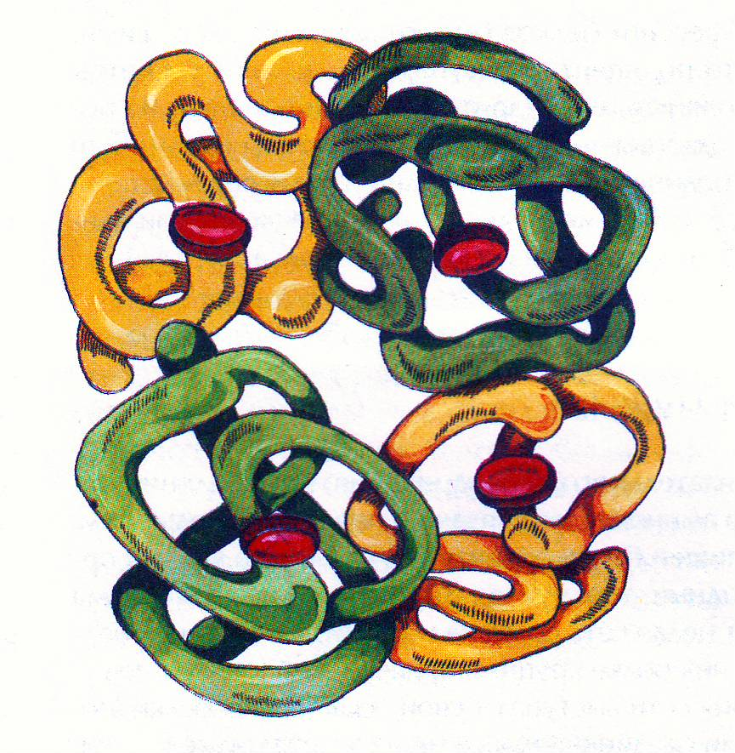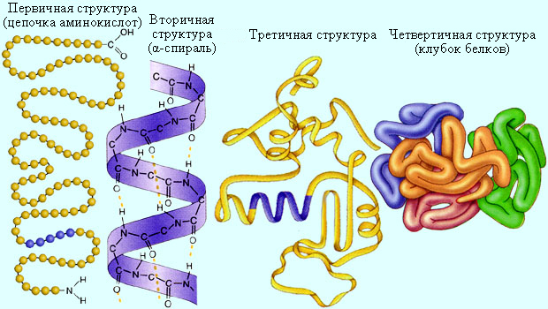

2) вторичная

3) третичная

4) четвертичная

*Самостоятельная работа «Белки: строение и функции»*

Вариант 3

|  |  |  |  |
| --- | --- | --- | --- |
| Вопросы | | Варианты ответов | |
| А)Б)В)Г)Д)Е)Ж) З)  И)  К)  Л) | Какие соединения являются мономерами молекул белка?  Какая часть молекул аминокислот отличает их друг от друга?  Сколько из известных аминокислот участвуют в синтезе белков?  Посредством какой химической связи соединены между собой аминокислоты в молекуле белка первичной структуры?  В каких органеллах клетки синтезируются белки?  Какие структуры молекул белка способны нарушаться при денатурации, а затем вновь восстанавливаться?  Сколько энергии освобождается при расщеплении 1г белка?  Посредством какой химической связи поддерживается вторичная структура белковой молекулы?  Сколько известно незаменимых аминокислот?  Какие аминокислоты организм получает в готовом виде вместе с пищей?  Какие аминокислоты, синтезируются в организме? | 1  2  3  4  5  6  7  8  9  10  11  12  13  14  15  16 | заменимые  незаменимые  17.6 кДж  38.9 кДж  вторичная  третичная  четвертичная  рибосомы  хлоропласты  пептидная  водородная  аминогруппа  карбоксильная группа  радикал  20  10 |

Вариант 4

|  |  |  |  |
| --- | --- | --- | --- |
| Вопросы | | Варианты ответов | |
| А)Б)В)Г)Д)Е)Ж) З)  И)  К)  Л) | Мономер белковой молекулы  Структура белковой молекулы, возникающая в результате соединения нескольких глобул в сложный комплекс.  Структура белковой молекулы, представляющая линейную последовательность аминокислот, в составе полипептидной цепи.  Белки, состоящие только из аминокислот.  Структура белка, возникающая в результате образования водородных связей между СО– и NН–группами разных аминокислотных остатков полипептидной цепи.  Белки, содержащие небелковую часть.  Утрата белковой молекулой природной структуры, под воздействием температуры, химических веществ, обезвоживания, облучения и других факторов.  Белки, содержащие в себе углеводы, жиры, нуклеиновые кислоты.  Белок, состоящий только из белковых молекул.  Изменяемой частью аминокислоты является...  Восстановление утраченных структур. | 1  2  3  4  5  6  7  8  9  10  11  12  13  14 | ренатурация  первичная  вторичная  третичная  четвертичная  радикал  сложные  аминокислота  простые  протеиды  денатурация  протеин  аминогруппа  карбоксильная группа |

*Самостоятельная работа «Белки: строение и функции»*

Вариант 1

1 а)

2 в)

3 б)

4 г)

5 а)

6 г)

7 в)

8 б)

9 в)

10 в)

11 1г 2б 3в 4а

Вариант 2

1 б)

2 г)

3 а)

4 а)

5 б)

6 б)

7 а)

8 б)

9 а)

10 а)

11 1в 2а 3г 4б

Вариант 3

А) 12

Б) 14

В) 15

Г) 10

Д) 8

Е) 5,6,7

Ж) 3

З) 11

И) 16

К) 2

Л) 1

Вариант 4

А) 8

Б) 5

В) 2

Г) 9

Д) 3

Е) 10

Ж) 11

З) 7

И) 12

К) 6

Л) 1

«5» – 10 баллов;

«4» – 8 баллов;

«3» – 6 баллов;

«2» – менее 6 баллов.